UBND TỈNH TRÀ VINH
SỞ TÀI NGUYÊN VÀ MÔI TRƯỜNG
------
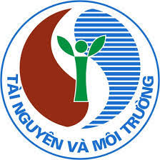

TÀI LIỆU TẬP HUẤN
BỒI DƯỠNG KIẾN THỨC QUẢN LÝ NHÀ NƯỚC VỀ LĨNH VỰC TÀI NGUYÊN VÀ BIỂN; XỬ PHẠT VI PHẠM HÀNH CHÍNH LĨNH VỰC TÀI NGUYÊN VÀ MÔI TRƯỜNG

(Lưu hành nội bộ)
Trà Vinh, tháng 6 năm 2022

